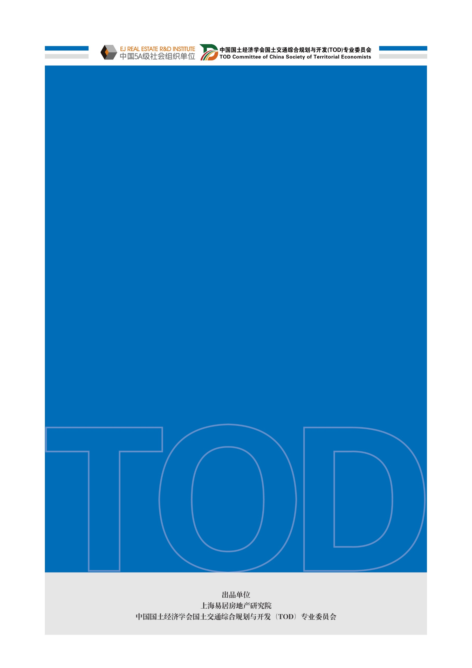

**中国城市轨道交通**

**TOD监测月报**

（2024年6月）

目录

摘要 1

一、政策动态 2

1. 交通运输部、国家铁路局联合发布《关于加强城际铁路、市域（郊）铁路监督管理的意见》 2

2. 《咸阳市综合交通体系规划（2022-2035年）》公开征求意见 2

3. 交通运输部、财政部办公厅联合印发《关于开展2024年国家综合货运枢纽补链强链申报工作的通知》 3

4. 《中共成都市委关于加快建设国际门户枢纽城市以高水平开放推动高质量发展的决定》审议通过 3

5. 《包头市加快建设交通强国五年行动计划（2023—2027年）》发布 3

6. 《河南省国土空间规划（2021-2035年）》发布 4

7. 中山市发布《关于加快推进南中城际中山段场站综合开发的实施意见》 4

8. 国家发改委等部门提出优化城市公共交通场站地上地下空间综合开发 5

9. 自然资源部办公厅发布《节地技术和节地模式推荐目录（第四批）》 5

二、行业动态 7

1. 5月城市轨道交通客运量达27．9亿人次 7

2. 交通运输部发布2023年交通运输行业发展统计公报 7

3. 中国城市轨道交通协会印发《中国城市轨道交通多元融合发展指南》 7

4. 长三角轨道交通运营公司拟组建，推动跨省城际、市域铁路运营的一体化 8

5. 北京多个地铁站2024年新开出入口，加强轨道车站与周边建筑联通 8

6. 北京市政协召开议政性常委会，以高质量履职助推首都交通高质量发展 8

7. 上海市轨道交通18号线（二期）庙行停车场设计公示 9

8. 上海市轨道交通嘉闵线马东动车运用所设计方案公示 9

9. 上海示范区线徐乐北路站站城启动控规编制 9

10. 天津利用边角地块开发“地铁+生活服务设施”以盘活土地存量 10

11. 东莞地铁二期建设规划调整，将建6条延伸线对接广深两地 10

12. 绍兴市越东科创TOD片区建设拉开序幕 11

13. 郑州航空港区都市级商业中心布局亮相 11

14. 南昌地铁1号线昌北停车场及配套综合楼规划公示 11

三、企业动态 13

1. 苏州轨道、重庆轨道、宁波轨道和昆明地铁公司等获得TOD地块 13

2. 深铁置业三大社区商业和两大TOD标杆商业联席开售 14

3. 广州地铁地产举办“品牌体验官”主题活动 15

4. 广州地铁与港铁战略合作，共促粤港澳大湾区高质量发展 15

5. 金华轨道交通置业公司以TOD综合开发重塑城市空间 15

6. 申通地铁集团与中国铁路上海局开展工作对接 16

7. 贵阳交通运营集团与比亚迪开展交流座谈 16

8. 国铁保利公司调研敦白铁路客运专线土地综合开发项目 16

9. 昆明交投拟进行大规模资产处置，枢纽曜城在列 16

10. 越秀地产股东大会全票通过收购广州琶洲南TOD二期20%权益决议 17

11. 浦东建设全资子公司中标上海金桥地铁上盖研发及商业项目 17

四、项目动态 18

1. 上海万科首个POD商业正式开业 18

2. 上海15号线丰翔路站TOD项目设计方案出炉 18

3. 深铁置业TOD未来生活馆获批深圳市科普基地 18

4. 广州白云站TOD粤胜广场引进洲际酒店集团旗下逸衡酒店 19

5. 广州全盛新天地商业综合体近日封顶 19

6. 昆明市世博车辆段配售型保障性住房项目已计划开工 20

7. 杭州钱塘高铁枢纽暨新城建设推进会在杭州钱塘区召开 20

8. 温州市乐清首个TOD轻轨商业体亮相 21

9. 西安高新区TOD项目进入实体示范区施工阶段 21

10. 南昌大悦城综合体启动，定位“城市沸腾青年主场” 21

《中国城市轨道交通TOD监测月报》是由上海易居房地产研究院与中国国土经济学会国土交通综合规划与开发（TOD）专业委员会共同研发，旨在以动态的眼光、全面的视角跟踪全国及各城市TOD政策及行业动向，地铁公司和典型房企的TOD土地成交和项目动态，进而了解并研判行业发展的新政策、新动态和新方向。

# 摘要

* 政策动态方面，本月仍以交通相关政策为主，地方发布了一条专门TOD政策，即中山市发布《关于加快推进南中城际中山段场站综合开发的实施意见》，这是中山市首份专门针对TOD综合开发的政策文件，有助于构建中山TOD发展模式。自然资源部办公厅发布《节地技术和节地模式推荐目录（第四批）》，其中15个案例是围绕“用地下换地上”开展的实践，涉及站城一体化建设、地上地下综合开发等模式，为土地集约利用提供了做法经验。
* 行业动态方面，各地稳步推进TOD规划工作，创新开展地铁存量用地的盘活利用。例如上海地铁18号线庙行停车场和嘉闵线马东动车所设计公示，南昌地铁1号线昌北停车场及配套综合楼规划公示等；长三角轨道交通运营公司拟组建，将推动长三角跨省城际、市域铁路运营的一体化；北京市政协召开议政性常委会，以高质量履职助推首都交通高质量发展；天津利用边角地块开发“地铁+生活服务设施”，盘活土地存量。
* 企业动态方面，6月土地市场活跃，苏州轨道、重庆轨道、宁波轨道和昆明地铁公司纷纷拿地；深铁置业五大商业联席开售，其中汇德大厦T4商业售出，显示出TOD商业的价值潜力；广州地铁与港铁战略合作，为粤港澳大湾区高质量发展注入新动力；越秀地产计划收购广州琶洲南TOD二期20%权益，进一步扩大其在广州市的TOD项目版图。
* 项目动态方面，6月项目动态较多。上海万科首个POD（TOD+PARK）商业开业，引领TOD未来发展新趋势；深铁置业TOD未来生活馆获批深圳市科普基地，让市民实地体验TOD给城市生活带来的改变；昆明市世博车辆段配售型保障性住房项目已计划开工，标志着TOD在推动城市住房保障方面的积极作用。

# 一、政策动态

# 交通运输部、国家铁路局联合发布《关于加强城际铁路、市域（郊）铁路监督管理的意见》

6月3日，交通运输部、国家铁路局联合发布的《关于加强城际铁路、市域（郊）铁路监督管理的意见》（以下简称《意见》）提出，支持城际铁路、市域（郊）铁路、城市轨道交通在枢纽场站换乘衔接，深入推进安检互信、资源共享、票制互通、支付兼容，推动满足基础设施、机车车辆、通信信号等标准体系兼容和运营管理一体条件的城际铁路、市域（郊）铁路与城市轨道交通实现直通运营。《意见》鼓励省级交通运输主管部门根据本地区城际铁路、市域（郊）铁路技术特点、服务区域出行要求等，通过深化体制机制改革和制定地方性法规规章等多种方式，建立与本地发展实际相适应的监管制度和监管方式。

点评：近年来，我国城镇化建设进程加快，城际铁路、市域（郊）铁路发展迅速，但也存在着监管界面不清晰、监管制度不健全、衔接协调不顺畅等问题。《意见》的出台为地方政府完善监管制度提供了政策指导，有助于推进“四网融合”发展。

# 《咸阳市综合交通体系规划（2022-2035年）》公开征求意见

6月3日，咸阳市自然资源局将《咸阳市综合交通体系规划（2022-2035年）》主要内容予以公示，并征求意见。铁路方面，重点强化区域影响力，实现全域城铁全通达；依托国家高铁陆桥走廊和银海通道，与西安共建国家级高铁枢纽。规划形成“2高铁5市域（郊）5普铁5专用线”铁路网布局。客运枢纽体系方面，规划形成层级分明、分工明确、系统衔接的客运枢纽体系，以西安咸阳国际机场、高铁站为核心，建设综合交通枢纽，规划形成“1+14”客运枢纽体系。公共交通系统规划方面，中心城区规划形成6条轨道交通线路，分别为1号线三期、11号线、20号线、22号线、24号线以及14号线支线。中心城区规划4条中运量公交线路，加强咸阳主城区-经开区-机场-空港新城、秦汉新城-主城区-高新区-沣西新城的联系，促进区域同城化发展。

# 交通运输部、财政部办公厅联合印发《关于开展2024年国家综合货运枢纽补链强链申报工作的通知》

6月4日，交通运输部办公厅、财政部办公厅联合印发《关于开展2024年国家综合货运枢纽补链强链申报工作的通知》（以下简称《通知》）。《通知》指出，落实巩固提高一体化国家战略体系和能力的要求，聚焦国家综合立体交通网主骨架关键节点，深入实施国家综合货运枢纽补链强链，拓展重点区域覆盖面，引导强化跨方式衔接、跨区域联动、跨领域融合，注重发展新质生产力，打通交通物流堵点卡点，保障产业链供应链运输链安全稳定畅通，推进交通物流提质降本增效，奋力加快建设交通强国，努力当好中国式现代化的开路先锋。《通知》明确，推动国家综合货运枢纽补链强链城市提质扩面，与前两批城市协同互补、互相促进，分布更加平衡合理。聚焦国家综合立体交通网主骨架6轴7廊8通道，增强跨区域交通资源配置能力。

# 《中共成都市委关于加快建设国际门户枢纽城市以高水平开放推动高质量发展的决定》审议通过

6月5日召开的中共成都市委十四届五次全体会议审议通过了《中共成都市委关于加快建设国际门户枢纽城市以高水平开放推动高质量发展的决定》（以下简称《决定》）。《决定》紧紧围绕加快建设国际门户枢纽城市，以高水平开放推动高质量发展，秉持以大开放促进大发展理念，前瞻性地提出了提质建设立体全面开放通道、加快构建开放型经济体系、全面深化对外交流交往、深入推进高水平制度型开放、协同推进成都都市圈建设等重点任务，路径清晰、指向明确、举措扎实，必将以高水平开放激发成都高质量发展强大动能。

# 《包头市加快建设交通强国五年行动计划（2023—2027年）》发布

6月11日，包头市交通强国建设工作领导小组办公室印发了《包头市加快建设交通强国五年行动计划（2023—2027年）》（以下简称《计划》）。《计划》明确到2025年，安全、便捷、高效、绿色、经济的现代化综合交通运输体系初步建成，交通硬实力和软实力大幅提升，交通运输对全市经济社会高质量发展的引领和支撑能力显著提升；到2027年，交通强国建设取得阶段性成果，交通基础设施网络更加完善，运输服务更加高效，融合发展更加深入，安全保障更加可靠，开放合作更加广泛，发展模式更可持续，治理体系更加完备，实现交通运输质的有效提升和量的合理增长，支撑保障包头市在中国式现代化建设中闯出新路，经济总量稳定增长。同时配套印发了《包头市加快建设交通强国2024年重点工作任务清单》和《包头市交通强国建设工作领导小组工作规则》。

# 《河南省国土空间规划（2021-2035年）》发布

6月12日，河南省人民政府发布《河南省国土空间规划（2021-2035年）》，这是全国第14个公开发布的省级国土空间规划。此次发布的河南省国土空间规划公开稿，包括基础与形势、指导思想与战略目标、以“三区三线”为基础，构建出彩中原新格局、严格保护耕地，推进农业现代化、保育多样化生态空间，促进人与自然和谐共生、优化城镇空间布局，推进以人为本的新型城镇化、统筹县域空间布局，支持推进乡村振兴、支持现代化基础设施建设，推动安全绿色发展、保护自然与文化遗产，彰显国土空间魅力、强化节约集约，促进资源保护与高效利用、保障规划实施，实现治理现代化等共11章内容。

# 中山市发布《关于加快推进南中城际中山段场站综合开发的实施意见》

6月16日，中山市人民政府发布《关于加快推进南中城际中山段场站综合开发的实施意见》（以下简称《实施意见》），旨在贯彻TOD引导城市发展的理念，建立符合中山市发展实际的轨道交通场站及周边土地综合开发利用模式，促进土地资源的集约利用、城市功能结构的优化提升、城市与轨道交通的高质量可持续健康发展，切实推进南中城际场站及周边土地综合开发利用。《实施意见》包含南中城际中山段TOD的总体要求、工作推进机制、保障措施及其他四个部分，提出以南中城际高质量可持续发展需求为导向，坚持站城融合、协同发展的要求，依托“统一规划、统一筹资、统筹开发、做优做强”，构建中山TOD创新模式。

点评：政策出台的背景主要基于南中城际于2023年3月30日正式动工，岐江新城站、香山站等一批重点站场TOD工作全面铺开，亟需搭建好政策体系。政策核心内容包括明确TOD综合开发的目标定位、科学划定综合开发用地范围、创新规划管控的灵活性、优化土地供应方式以及支持市属国企做优做强。政策的发布，标志着中山市TOD发展进入全新阶段，不仅为中山TOD开发指明了方向，同时将引导中山市探索并形成具有地方特色的TOD发展模式。

# 国家发改委等部门提出优化城市公共交通场站地上地下空间综合开发

6月24日，国家发展改革委等部门印发《关于打造消费新场景培育消费新增长点的措施》。其中提出，推动购物消费多元融合发展。推动现有步行街设施改造和业态升级，积极发展智慧商圈，打造商旅文体融合的新型消费空间。鼓励利用老旧厂房、城市公园、草坪广场等开放空间打造创意市集、露营休闲区。探索社会闲置公共资源商业化运营，鼓励经营困难的传统百货店、大型体育场馆等改造为商业综合体。鼓励有条件的地方科学制定以公共交通为导向（TOD）的模式，优化城市公共交通场站地上地下空间综合开发，推进汽车客运站综合开发利用。

**点评：轨道交通场站TOD项目是打造消费新场景、培育消费新增长点的重要载体。**

# 自然资源部办公厅发布《节地技术和节地模式推荐目录（第四批）》

2024年6月25日是第34个全国土地日，活动主题是“节约集约用地 严守耕地红线”。当天，自然资源部办公厅正式对外发布《节地技术和节地模式推荐目录（第四批）》。本次推荐目录共收录了来自26个省（区、市）的38个节地技术与节地模式典型案例，覆盖四大领域：基础设施领域8个、公共服务设施领域10个、产业园区及工业项目领域13个、城乡高质量发展领域7个。其中，15个案例是围绕“用地下换地上”开展的实践。主要是通过城市交通系统互联互通、站城一体化建设、地上地下空间综合开发，构建铁路、机场交通枢纽综合体；通过合理开发利用地下空间，布设停车场、市政管线、学校风雨操场、污水处理厂等公共服务设施，支撑“平急两用”公共基础设施建设；通过立体划分市政道路空间，建设架空连廊、地面道路、地下通道，加强区域联通，缓解区域交通压力等。

# 二、行业动态

# 5月城市轨道交通客运量达27．9亿人次

交通运输部6月6日公布5月份我国城市轨道交通相关数据。5月份，我国31个省（自治区、直辖市）和新疆生产建设兵团共有54个城市开通运营城市轨道交通线路310条，完成客运量27.9亿人次，进站量16.7亿人次。5月份，54个城市轨道交通运营里程为10286.2公里，实际开行列车349万列次；客运量环比增加0.3亿人次，增长1.1%，同比增加2.9亿人次，增长11.7%。5月份，我国新增运营里程12.5公里，新增运营区段1个，为合肥地铁4号线延长线。

# 交通运输部发布2023年交通运输行业发展统计公报

6月18日，交通运输部发布2023年交通运输行业发展统计公报。报告显示，铁路方面，年末全国铁路营业里程15.9万公里，其中高铁营业里程4.5万公里。投产新线3637公里，其中高铁2776公里。全国铁路路网密度165.2公里/万平方公里，比上年末增加4.1公里/万平方公里。全年完成旅客发送量38.55亿人次，比上年增长130.4%，完成旅客周转量14729亿人公里、增长123.9%。全年完成铁路固定资产投资7645亿元，比上年增长7.5%。城市客运方面，年末全国公共汽电车运营线路7.98万条，比上年末增加0.18万条，运营线路总长度173.39万公里、增加6.94万公里。城市轨道交通运营线路308条、增加16条，运营里程10158.6公里、增加604.0公里，其中地铁线路256条、9042.3公里，轻轨线路7条、267.5公里。全年完成城市客运量1010.00亿人次，比上年增长27.7%，其中城市轨道交通客运量293.89亿人次、增长52.2%。

# 中国城市轨道交通协会印发《中国城市轨道交通多元融合发展指南》

6月18日，中国城市轨道交通协会印发《中国城市轨道交通多元融合发展指南》（以下简称《指南》）。《指南》提出了融合城轨建设的指导思想，阐述了融合城轨的内涵标志，描绘了融合城轨发展“1-9-3-5-5”发展蓝图，即绘制一张融合城轨发展蓝图、推进“区域、四网、多交、线路、站城、系统、绿智、文旅、业务”九元融合，聚焦“引客流、增收益、降成本”三大方向、发力“客流、财务、技术、装备和生态”五个可持续，实施“规划、服务、技术、管理和经营”五个协同。制定了“两步走”发展战略，明确了“政府政策引领、各方协同发力、评价体系助力、协会服务推进”四项保障措施。

# 长三角轨道交通运营公司拟组建，推动跨省城际、市域铁路运营的一体化

从6月6日第六届长三角一体化发展高层论坛上获悉，本次论坛发布10项签约项目，包括组建长三角轨道交通运营公司，推动长三角地区跨省城际、市域铁路运营一体化。长三角地区作为我国经济发展最为活跃的区域之一，其交通基础设施的完善与否直接关系到区域经济的持续健康发展。轨道交通作为现代城市交通的重要组成部分，其运营效率和服务质量的高低直接影响着城市的吸引力和竞争力。组建长三角轨道交通运营公司，实现跨省城际、市域铁路运营的一体化，不仅有助于提升长三角地区的交通效率，更将进一步促进区域经济的融合发展。

# 北京多个地铁站2024年新开出入口，加强轨道车站与周边建筑联通

6月17日至21日，北京市举办交通综合治理专题研讨班，为首都交通综合治理出谋划策。2024年北京“一点一策”推进111个重点点位治理，同时将推动16号线西北旺站、大兴线新宫站等多个地铁站新开出入口，加强轨道车站与周边建筑联通。研讨班上，市交通委相关负责人介绍，目前各项任务进展顺利，比如重点工程方面，丰台站和朝阳站综合交通枢纽、国道109新线高速、东六环入地等重点工程有序推进。地铁3号线一期、昌平线南延完成车站主体结构，1号线支线实现了开工。备受关注的北京城市副中心综合交通枢纽2025年开通运营，届时北京将形成“八站两场”综合交通枢纽格局。

# 北京市政协召开议政性常委会，以高质量履职助推首都交通高质量发展

6月24日，政协北京市第十四届委员会常务委员会召开第九次会议，围绕“加强交通综合治理和优化升级，构建现代化智能化城市交通网络体系”专题协商议政。北京市政协主席魏小东出席并讲话。会议邀请中国国土经济学会国土交通综合规划与开发（TOD）专业委员会副会长兼专家委主任、清华大学交通研究所所长陆化普，围绕“实现北京城市高质量发展的交通对策与政策建议”作专题辅导报告。北京市政协调研组经过深入调查研究，在发挥规划引领、推进公共交通融合发展、提升交通枢纽统筹建设和运营水平等方面形成5点共识，并围绕促进交通与城市协调发展、构建出行“一张网”、推动站城融合协同发展、深化交通综合治理、加快交通设施数字化转型升级五个方面，提出18条对策建议提交会议审议，并进行分组讨论。

# 上海市轨道交通18号线（二期）庙行停车场设计公示

6月3日，上海市规划和自然资源局网站将上海市轨道交通18号线二期工程庙行车辆段（含出入场线明挖段）设计方案进行公示。18号线二期工程庙行停车场（暂名），接轨与呼兰路站，场址位于南蕰藻路东侧、北侧，康宁路西侧，蕰藻浜（规划呼兰西路）南侧合围的地块内。地块用地20.156万平方米，东西长约900米，南北最宽处约220米。庙行停车场，设计建筑面积5.8346万平方米。庙行停车场为带上盖开发的停车场，预留开发条件，上盖板高度9.5米（局部8.6米、14.0米）。设计单体建筑包括停车列检库、检修库及调机库、物资仓库、洗车库、混合变电所、水处理用房、废品库等，多数位于上盖板下方，及综合楼、垃圾房、易燃品库、辅助用房、门卫等。

# 上海市轨道交通嘉闵线马东动车运用所设计方案公示

6月12日，上海市规划和自然资源局网站发布了《关于上海轨道交通市域线嘉闵线马东动车运用所工程建设工程设计方案的公示》。据悉，嘉闵线马东动车运用所走行线接轨于丰茂路站。动车所内主要房屋有存车库、检查库、临修镟轮库、易燃品库、综合楼、洗车库、牵引变电所及门卫等房屋，总用地面积约24.6ha。除综合楼、牵引变电所、易燃品库等建筑单体外，其余均设置在盖下。新建嘉闵线马东动车运用所上盖预留结构的盖板面积约23万平方米，上盖层规划以住宅用地为主，同时设置商业办公、社区服务等功能。

# 上海示范区线徐乐北路站站城启动控规编制

6月17日至7月16日，《上海市青浦区华新镇QPS6-0201单元（凤溪社区）控制性详细规划示范区线徐乐北路站（暂命名）周边北青公路以北区域局部调整》（草案）公示，示范区线徐乐北路站周边地块TOD开发规划调整方案出炉。示范区线徐乐北路站(暂命名)位于北青公路与徐乐北路交叉路口西侧，本次公示的规划调整范围位于站点周边北青公路以北区域，板块上隶属于华新镇凤溪社区单元。徐乐北路站为高架三层站，总建筑面积17640平方米。本次规划调整范围均涉及凤溪社区“城中村”改造，也是示范区线徐乐北路站站城片区的重要组成部分。调整后总建设用地约65公顷，总建筑面积约74万平方米，其中住宅建筑面积约51万平方米、商业建筑面积约5万平方米、教育科研建筑面积约7万平方米、社区服务和基础教育设施建筑面积约11万平方米。

# 天津利用边角地块开发“地铁+生活服务设施”以盘活土地存量

6月16日天津海河传媒中心消息，在推进“三量”“三新”工作过程中，天津轨道交通集团积极推进“地铁+经济”模式。因地制宜盘活地铁沿线的边角地块存量，为市民提供多样生活场景和服务业态，促进城市品质提升。例如在天津地铁5号线幸福公园站的出入口周边，幸福里市集、商业街和幸福e站商业街已经开门营业，这是天津市结合社会需求尝试将地铁沿线边角地块开发为社区商业驿站等服务设施。在地铁11号线佟楼站一侧，佟楼TOD保租房项目在近期完成了东侧楼的主体封顶，楼内工程正在加紧建设，这是天津市盘活地铁拆迁边角地块用于保障性住房开发的首次尝试。截至目前，天津市盘活利用地铁沿线和场站资源，先后投用560个便民服务点、11个停车场、42个地铁e站，助力打造地铁周边“一刻钟便民生活圈”。

# 东莞地铁二期建设规划调整，将建6条延伸线对接广深两地

6月18日，东莞市轨道交通局官网发布《东莞市城市轨道交通第二期建设规划调整（2022-2030年）及东莞市轨道交通网络规划（2035）环境影响评价首次信息公开》及《东莞市城市轨道交通第二期建设规划调整（2022-2030年）社会稳定风险分析公示》两则公告，就轨道交通建设规划调整进行信息公告，并征求公众的意见和建议。东莞市城市轨道交通第二期建设规划调整（2022-2030年）包括6条延伸线，总长27.1公里。其中，东莞境内长26.2公里，广州境内长0.9公里。而新公示的东莞市轨道交通网络规划（2035）则包括14条轨道交通线路，长476公里。其中，轨道快线4条，长224公里；轨道普线9条，长245公里；深圳延伸线路1条，长7公里。东莞地铁二期建设规划调整后，连通广州和深圳的多条线路被纳入其中。

# 绍兴市越东科创TOD片区建设拉开序幕

6月19日消息，日前，绍兴市越城区自然资源和规划分局积极推进越东科创TOD概念性城市设计、周边控制性详细规划修改方案及交通影响评价工作，拉开了轨道4号线沿线站点建设序幕。轨道4号线一期线路全长20.53公里，本次规划范围内涉及轨道4号线2座站点。其中平江路站位于人民东路与平江路交叉口染料城地块内，计划设置3个出入口；人民东路站位于人民东路与阳明北路交叉口，拟作为轨道4号线、5号线换乘点，计划设置5个出入口。两站都将在站点周边区域配套建设地铁上盖建筑。本次控制性详细规划修改范围东至市高级中学、鹿池路，南至鲁迅东路，西至平江路、富中路，北至剡溪路、卧龙路。片区以打造城市有机更新未来品牌、越东高能级科创新平台、鉴水科技城协同合作区为发展使命，以公共交通为导向引导城市开发，依托“城市双修”更新理念，修复沿路、沿河绿化景观，修补片区配套设施短板。

# 郑州航空港区都市级商业中心布局亮相

近日，郑州航空港区投资促进局组织编制完成了《郑州航空港经济综合实验区商业网点专项规划（2023—2035）》并进行了批前公示。规划提出，郑州航空港区将规划建设1个都市商业中心、2个市级商业中心、5个片区级商业中心和20个社区级商业中心。专项规划范围涵盖郑州航空港区全部行政辖区范围，面积747平方公里，共计2个镇、2个乡、13个办事处。根据规划，郑州航空港区将构建“五级多元”商业规划体系，形成“都市级—市级—片区级—社区级—居住区级”五级商业消费空间结构，满足不同维度消费者多层次消费需求，在全区整体构建“1+2+5+20+N”的商圈体系。

# 南昌地铁1号线昌北停车场及配套综合楼规划公示

近日，南昌市自然资源和规划局就南昌轨道交通1号线北延工程昌北停车场及配套综合楼项目建设工程规划许可证进行批前公示，项目位于经开区昌九城际铁路以东、电厂专线以南，建设单位为南昌轨道交通集团有限公司。项目规划用地面积133451平方米，总建筑面积38619.92平方米，包含综合楼、运用库、牵混所、厂房等。地下总建筑面积5827.80平方米(不计容)，容积率0.25，机动车停车位150个，非机动车停车位120个，电动汽车充电桩12个。南昌轨道交通1号线北延工程是南昌昌北国际机场接入南昌地铁的大动脉，项目建成通车后，将极大改善市民的出行效率，缓解城市交通压力，为南昌打造“一枢纽四中心”目标提供有效支撑。

# 三、企业动态

# 苏州轨道、重庆轨道、宁波轨道和昆明地铁公司等获得TOD地块

6月份，苏州、重庆、宁波、昆明等四城成交5幅TOD地块，总用地面积18.6万平方米，总建筑面积约38.8万平方米，成交总价为44.2亿元，其中苏州、宁波纯住宅地块均由地铁公司与开发商联合竞得，说明TOD土地市场信心有所提升。具体如下：

6月5日，苏州湖铭置业有限公司（龙湖）、江苏汇欣鑫房地产有限公司和苏州轨道交通资产经营有限公司联合底价竞得苏地2024-WG-Z07号地块，成交总价124426万元，成交楼面价15000元/平方米。该地块位于相城区高铁新城相城大道东、陶村街北，土地面积51844平方米，容积率1-1.6。

6月21日，重庆城市综合交通枢纽（集团）有限公司底价竞得渝北区两路组团A分区A117-2/07地块，成交总价21320万元，成交楼面价为4471元/平方米。该地块用途为二类居住用地及公共交通场站用地，土地面积约23843平方米，容积率为2.0，可开发体量约47686平方米。

6月28日，宁波江山万里置业有限公司、宁波东韵置业有限公司和宁波市轨道交通物产置业有限公司联合底价竞得宁波市鄞州区YZ06-01-h4-1地块，成交总价为26.28亿元，成交楼面价为2.86万元/平方米。该地块位于鄞州区核心位置，出让面积4.18万平方米，规划建筑面积9.19万平方米，紧邻地铁三号线钱湖北路站，周边商业和教育资源丰富。

6月28日，重庆市轨道交通（集团）有限公司以底价16415万元、楼面价7000元/平米竞得两江新区礼嘉组团A分区A41-5地块。该地块位于轨道金山寺站旁，是金山寺TOD地块，除了6号线（建成）和15号（在建）两条明确规划的轨道在此交汇之外，远期的21号线（规划）和28号线（规划）也计划经过此站，区位交通优势明显。该地块总面积约16.75亩，容积率2.1，可建体量约2.34万平方米，为二类居住用地、城市轨道交通用地。

6月28日，昆明地铁城市开发有限公司以1.707亿元摘得西山区85亩宅地，为福海小村城改项目安置房用地，成交楼面价为1200元/㎡。该宗地编号为KCXS2023-16号地块，将用于西山区草海片区范围内回迁安置，土地竞得人须严格按照回迁安置房相关要求实施项目建设和管理。

**表：2024年6月份典型城市TOD地块成交信息**

单位：㎡、万元

|  |  |  |  |  |  |  |
| --- | --- | --- | --- | --- | --- | --- |
| 城市 | 土地名称 | 土地属性 | 总建筑面积 | 成交总价 | 竞得企业 | 成交日期 |
| 苏州 | 苏地2024-WG-Z07号相城区高铁新城相城大道东、陶村街北 | 纯住宅 | 82950 | 124426 | 苏州湖铭置业有限公司、江苏汇欣鑫房地产有限公司、苏州轨道交通资产经营有限公司 | 06-05 |
| 重庆 | 渝北区两路组团A分区A117-2/07地块24013 | 商住 | 47686 | 21320 | 重庆城市综合交通枢纽（集团）有限公司 | 06-21 |
| 重庆 | 两江新区礼嘉组团A分区A41-5地块 | 纯住宅 | 23449 | 16415 | 重庆市轨道交通（集团）有限公司 | 06-28 |
| 宁波 | 鄞州区YZ06-01-h4-1地块 | 纯住宅 | 91883 | 262785 | 宁波江山万里置业有限公司、宁波东韵置业有限公司、宁波市轨道交通物产置业有限公司 | 06-28 |
| 昆明 | 西山区福海街道办事处福海社区居民委员会KCXS2023-16号地块 | 纯住宅 | 142248 | 17070 | 昆明地铁城市开发有限公司 | 06-28 |
| 合计 |  |  | 388217 | 442016 |  |  |

数据来源：CRIC、易居研究院

# 深铁置业三大社区商业和两大TOD标杆商业联席开售

近日，深铁置业的五大商业项目——深铁阅山境商铺、山海漫街商铺、锦上花园2栋商业街铺等三大社区商业，以及汇德大厦商业中心、深铁置业大厦商业两大TOD标杆商业，联席开售，引发市场关注。其中汇德大厦T4商业以约1.3亿元的成交金额售出，商业中心一期1至4层、商业中心二期5至7层的商铺仍在售中。深铁置业大厦与地铁1、7、9、11号线汇聚的车公庙地铁站接驳，本次推出的商业共有四层，总建面超5000平方米。三大社区商业分别为位于南山的深铁阅山境花园商铺和山海漫街以及龙岗核心区锦上花园商铺，全为现铺销售。其中部分商铺已有租客，为带租约销售。

# 广州地铁地产举办“品牌体验官”主题活动

6月6日-7日，广州地铁地产举办“品牌体验官”主题活动，邀请粤港澳大湾区逾50家媒体代表担任“品牌体验官”，用“地铁+城际”快闪打卡琶洲CBD写字楼、广州地铁地产珑璟台和湾区主要城市，共同体验“轨道都市生活”的安全、准点、便捷与舒适。近日，广东城际“四线”正式贯通运营，全线均由广州地铁集团运营，从购票、班次等安排中实现城际铁路“公交化”运营，开通首周发送旅客高达55万人次。城际“四线”贯通后，通过与广州、东莞、佛山等城市地铁的直通衔接，市民可快速到达各中心城区，感受“用时间换空间”的轨道交通发展红利。

# 广州地铁与港铁战略合作，共促粤港澳大湾区高质量发展

近日，广州地铁集团（以下简称“广州地铁”）与香港铁路有限公司（以下简称“港铁公司”）签署战略合作意向协议。双方按照“资源共享、优势互补、互利共赢、共同发展”的原则，充分发挥各自专业优势，在共建粤港澳大湾区，促进粤港澳大湾区高质量发展，深化珠三角城市战略合作以及配合“一带一路”倡议中，充分发挥轨道交通的引领带动作用。此次战略合作协议的签订，有助于推进双方在轨道交通规划设计、工程咨询、标准建设、智慧运维、铁路资产全生命周期管理、TOD开发、资源开发及经营、物流及文旅、数字化转型、人才培养、科研及创新等全方位的深度合作，为轨道上的大湾区发展提速。

# 金华轨道交通置业公司以TOD综合开发重塑城市空间

6月12日，“金华轨道交通”官微发布《【龙行2024】置业公司：以TOD综合开发重塑城市空间》。文章提到，2022年12月，金华轨道交通置业公司首个综合开发项目悦享湖韵小区正式开盘销售，标志着向TOD综合开发迈出坚实一步。目前，置业公司还深入谋划塘雅车辆段上盖物业项目、官塘停车场上盖物业项目、后宅停车场上盖物业项目、秦塘站上盖物业项目等一批轨道交通TOD综合开发项目。

# 申通地铁集团与中国铁路上海局开展工作对接

6月13日下午，申通地铁集团党委书记、董事长毕湘利带队，前往铁路上海局开展工作对接。铁路上海局党委书记、董事长狄威，总工程师程若厅，集团公司副总裁于宁、张郁参加交流座谈会。交流座谈中，双方围绕13号线西延伸、20号线、崇明线等新线建设，机场联络线运营配合，以及高质量可持续发展等问题，充分开展沟通交流。

# 贵阳交通运营集团与比亚迪开展交流座谈

6月14日，贵阳交通运营集团党委副书记、总经理安中发与比亚迪集团副总裁、轨道交通事业部总经理任林一行开展座谈，就加快推进有轨电车T2线一期项目工程建设、运营筹备有关事宜进行深入交流。贵阳公共交通建设管理公司、贵阳比亚迪实业公司分别汇报有轨电车T2线一期项目工作推进情况、存在问题及下步打算，与会人员就工程建设所面临的挑战与难点，以及运营筹备相关事宜展开了交流研讨。

# 国铁保利公司调研敦白铁路客运专线土地综合开发项目

近日，国铁保利设计院有限公司一行前往长白山管委会二道白河镇，就敦化至白河铁路客运专线土地综合开发项目进行调研。国铁保利公司对该项目进行了实地考察，并与长白山管委会、长吉城际铁路有限公司等单位领导进行了座谈。会上，国铁保利公司总经理郑新明介绍了公司的整体情况以及作为国铁投资集团咨询机构在土地综合开发过程中发挥的作用和取得的成效。长白山管理委员会有关负责人表示将欢迎各方参与前期研究和投资建设，共同推动当地经济的发展。双方达成一致意见，国铁保利公司将充分发挥前端咨询策划经验，与长白山管委会、长吉城际铁路有限公司等相关单位共同合作，推进敦化至白河铁路客运专线土地的综合开发。

# 昆明交投拟进行大规模资产处置，枢纽曜城在列

6月24日消息，近日，昆明交投发布国有资产推介清单，拟通过出售、出租、合作经营等方式进行大规模资产处置，推介资产分为土地、物业、股权三大类。昆明交投推介的在建物业中总面积达105万平米，其中最引人瞩目的是枢纽曜城项目，该项目总用地面积149亩，规划总建面60.6万平米，而此次推介的物业资产面积约47.35万平米，包含住宅（620套）、商业、办公、酒店和车位。枢纽曜城是昆明交投目前在建规模最大、区位最好的商住综合项目，项目合作方式为住宅出售，商业出租、出售、合作经营。

# 越秀地产股东大会全票通过收购广州琶洲南TOD二期20%权益决议

6月26日，越秀地产股东大会上全票通过了收购琶洲南TOD二期项目20%权益的决议。该项目位于广州市海珠区，紧邻琶洲电商总部，与广州珠江新城、金融城两大CBD隔江相望。琶洲南二期位于广州地铁11号线赤沙车辆段上盖，占地面积166,331平方米，计容总建筑面积419,462平方米，已于2023年12月动工。此次收购交易对应的总代价约为人民币22.3亿元，收购完成后，越秀地产在广州市的TOD项目总建筑面积将增至约389万平方米，优质土地储备增至1,038万平方米。收购将进一步提升越秀地产在琶洲区域的市场地位和品牌优势。

# 浦东建设全资子公司中标上海金桥地铁上盖研发及商业项目

6月27日消息，浦东建设公告称，其全资子公司上海市浦东新区建设（集团）有限公司近日通过公开招投标方式，中标了金桥地铁上盖J9A-03地块（浦发上城科创智谷）研发及商业项目施工工程。该项目的招标人为上海浦发上城企业发展有限公司，是公司控股股东上海浦东发展（集团）有限公司的控股子公司，该交易构成关联交易。根据《上海证券交易所股票上市规则》的有关规定，上述交易可免于按照关联交易的方式审议和披露。

# 四、项目动态

# 上海万科首个POD商业正式开业

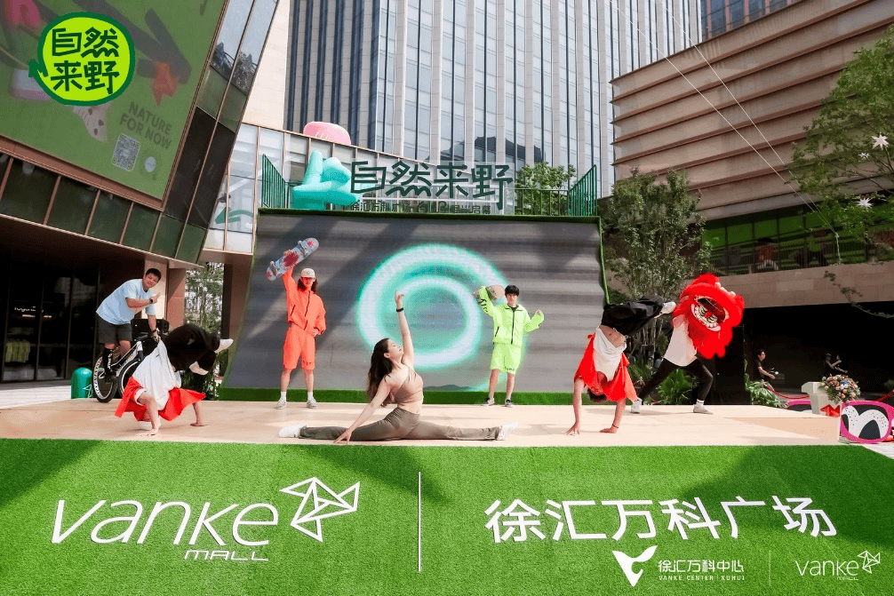6月13日，上海市徐汇万科中心三期商业——徐汇万科广场开业。徐汇万科广场是上海万科TOD开发与运营实践的最新迭代，是探索未来多种复合功能汇集的POD综合体的创新落地。POD，即TOD+PARK，是以便捷交通主导和公园生活主导双重引力的都市生活方式。项目紧邻沪闵高架，与轨道交通1、3、15号线无缝连接，便捷的交通与公园生活理念深度融合，打造“URBAN CARPET城市地毯”。

# 上海15号线丰翔路站TOD项目设计方案出炉

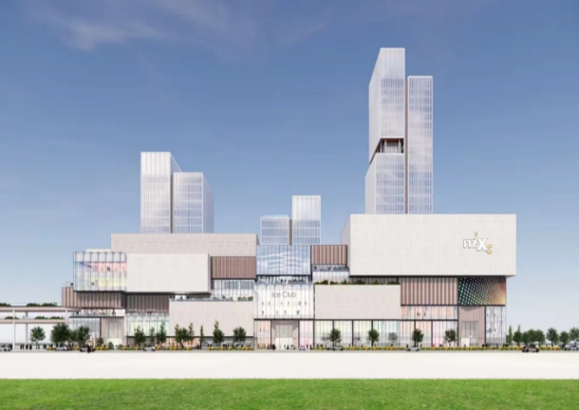6月24日，上海宝山区丰翔路地铁站TOD开发项目中的大场镇07-01地块设计方案于近期公布。该地块占地约3.95万平方米，总建筑面积达32万平方米，将建设包括3栋办公楼及1栋万象系商业楼在内的多功能建筑群。其中商业体量超12万平方米，定位为上海市地区级商业中心，并将引入品牌旗舰店或宝山区域首店，占比不低于30%。办公区域则聚焦科创企业总部，助力上海科创中心建设。项目整体开发体量超过60万平方米，预计将成为宝山区乃至北上海的全新城市生活目的地。

# 深铁置业TOD未来生活馆获批深圳市科普基地

近日，深铁置业TOD未来生活馆获批为深圳市科普基地（2024年-2028年）。这也是深圳首个专业TOD主题展厅，位于深铁置业大厦，紧邻四线换乘站——车公庙D出口，全面展示了深圳城市轨道交通系统的建设历程、技术革新及未来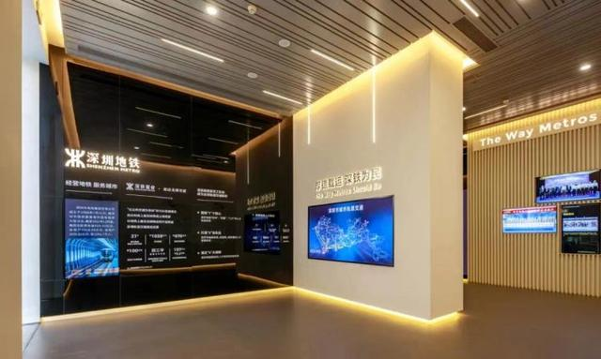规划蓝图。TOD未来生活馆重点聚焦深圳TOD发展的独特样本，按比例原型复刻深铁前海国际枢纽中心项目静态模型，通过数字化互动体验设计，生动诠释了如何通过规划引领、综合开发手段来破解城市发展中的空间制约问题。结合TOD科普活动，如地铁探秘、走读TOD博物馆等，让市民实地体验深铁TOD给城市生活带来的改变。

# 广州白云站TOD粤胜广场引进洲际酒店集团旗下逸衡酒店

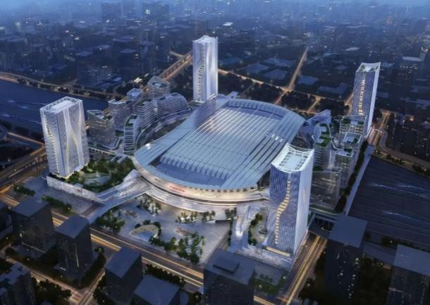6月27日，广州地铁资源经营发展有限公司与洲际酒店集团在粤胜广场西南塔举行了签约仪式，宣布广州白云站逸衡酒店正式进驻白云站TOD粤胜广场。这标志着广州市首家逸衡品牌酒店的诞生，该酒店以引领健康生活方式为价值观，旨在为游客提供美好的差旅体验。此次合作将弥补白云站TOD在商务旅居的配套空白，打造高品质商旅新地标，预计于2024年底开业。广州白云站逸衡酒店位于粤胜广场西北塔4-13层，面积约2万平方米，提供228间客房。

# 广州全盛新天地商业综合体近日封顶

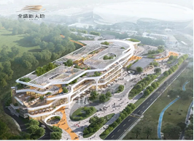定位为“商业艺术公园 元气活力青年场”的高端新型商业综合体-广州全盛新天地商业综合体近日封顶，进入开业倒计时。该项目位于广州科学城核心区域萝岗地铁站上盖，致力于成为大湾区商业文化新地标。该项目负一层直通广州地铁6号线、7号线换乘站——萝岗地铁站，将打造一个向上、热烈、鲜活、充满想象力的年轻能量场。首层在东、南、西侧共设3处出入口，与宝能广州国际体育演艺中心相接，将用音乐、时尚打造一个艺术与文化的心灵栖息地。三层的连廊步道直达市民广场，将打造一个人与艺术、自然融合的全新商业区域。

# 昆明市世博车辆段配售型保障性住房项目已计划开工

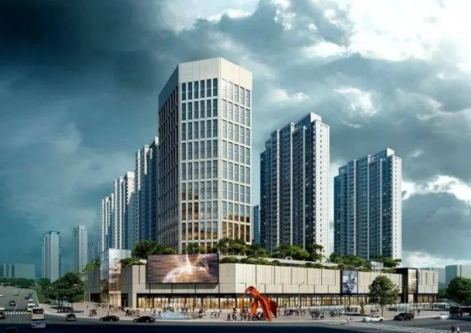昆明市世博车辆段配售型保障性住房项目已计划开工，该项目即为世博车辆段上盖开发TOD项目，住宅开发部分用地面积15.22万平方米，容积率2.23，总层数为18至27层。项目盖上部分为配售型保障性住房区，盖下一层为小区配套停车库，盖下二层为5号线车辆段，盖下三层、四层为社区商业。世博上盖TOD项目盖上部分面积233.51亩，分为A1和A2两个地块，其中A1地块为面积227.6亩的住宅用地，也就是配售房用地，按容积率2.23计算，总建面33.94万方；另外还有A2地块5.91亩的商业用地。

# 杭州钱塘高铁枢纽暨新城建设推进会在杭州钱塘区召开

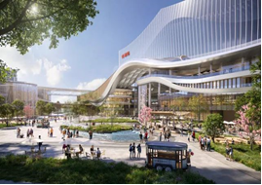6月5日，钱塘高铁枢纽暨高铁新城建设现场推进会在杭州机场高铁钱塘站项目现场召开。钱塘高铁枢纽是杭州机场高铁线上一个重要站点，建成后10分钟可到达杭州萧山国际机场，北向跨江连通嘉兴、苏州、上海等地，南下可连接绍兴、台州、金华方向，未来通过地铁19号线延伸段与杭州东站、杭州西站连成一线，成为城市东部的重要门户。在建筑规模上，铁路站房工程28万平方米，塔楼及铁路上盖综合开发8万平方米，站西城区综合体约64万平方米。

# 温州市乐清首个TOD轻轨商业体亮相

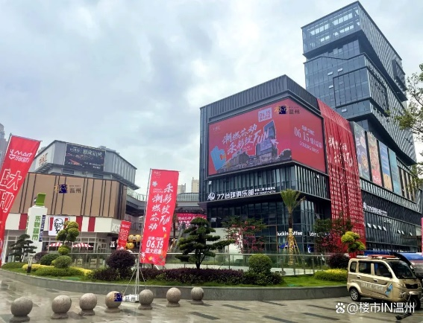6月15日，乐清中金汇正式开门迎客。开业两天来，乐清中金汇迎来近10万客流量，销售额近400万元，消费者群体除了乐清本地人，不乏从温州市区、瑞安乘坐S2前来消费的市民。中金汇位于旭阳路与千帆东路交汇处，与轨道交通S2线旭阳路站直接相连，是乐清首个TOD轻轨商业体，汇聚130余个潮流品牌，涵盖餐饮美食、亲子培训、休闲娱乐、生活配套以及夜经济等多元业态，其中乐清首店占比超30%。

# 西安高新区TOD项目进入实体示范区施工阶段

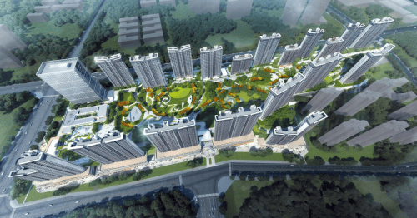在西安市高新区科技西路与云水四路交汇处，TOD项目“中建·轨交·山海境项目”已进入实体示范区施工阶段。该项目位于西安地铁3号线、地铁12号线(规划中)、高新云巴接轨处，是多条交通站点中心枢纽。项目通过对附近轨道站点进行开发建设,构建起“15分钟社区生活圈”。项目在建设过程中，进行了诸多关键技术攻关，如通过采取振源轨道减振、建筑自身隔音等措施，为社区生活环境降噪提供技术支撑。项目将以西安TOD项目标杆的新名片为定位，与海绵城市、光储直柔、压步系统、装配式装修等现代绿色建筑科技相结合，将“微缩城市”的体验感注入项目高品质建造，引领西安TOD生活新模式。

# 南昌大悦城综合体启动，定位“城市沸腾青年主场”

6月25日，南昌大悦城综合体发布会在江西省南昌市举行，标志着该项目全面启动。南昌大悦城综合体位于地铁4号线观洲站上盖，以“宝藏之舟、云帆朝阳”为设计理念，汇集住宅、甲级写字楼、大型商业等配套资源，打造五位一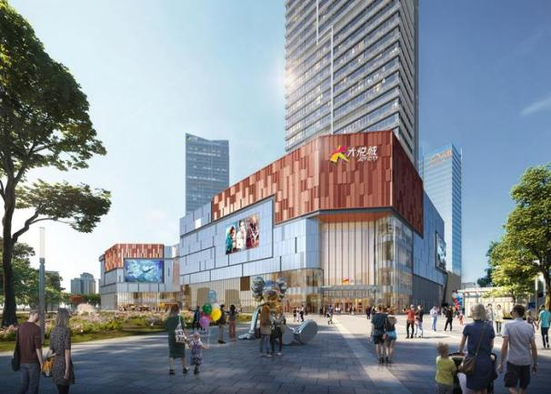体TOD垂直城市首作。商业体定位“城市沸腾青年主场”，聚焦“潮领、潮购、潮聚、潮享、潮玩”五大商业产品亮点，预计入驻300+品牌，打造城市新潮品牌首发地、时尚尖端生活场、主题娱乐空间等一系列潮流主场。大悦城控股华东大区商管团队将负责项目的管理运营。

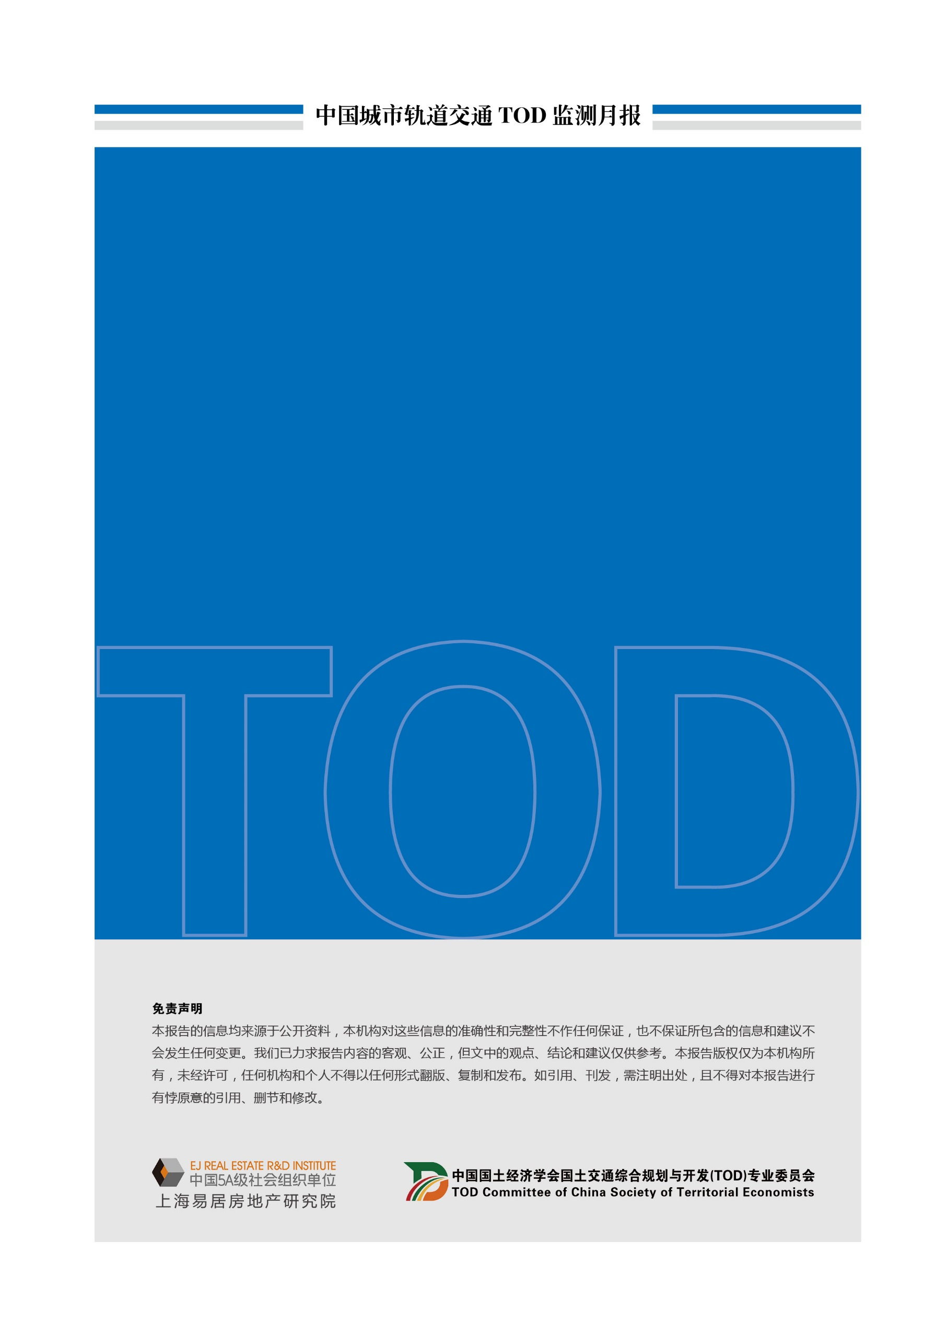

执笔人

高鹏、宁佳琪、姚腊